Министерство науки и высшего образования Российской Федерации
Федеральное государственное автономное образовательное учреждение высшего образования
«Пермский национальный исследовательский политехнический университет»

Электротехнический факультет
Выпускающая кафедра: информационные технологии и автоматизированные системы (ИТАС)
Направление подготовки: 09.03.01 Информатика и вычислительная техника

ОТЧЕТ
Лабораторная работа
«Поиски подстроки в строке »

По дисциплине «Основы алгоритмизации и программирования»

Выполнил: студент группы ИВТ-25-2б
Соловьев Тимофей Николаевич
Принял: Доц. Полякова О. А.

Пермь, 2026
Написать алгоритмы поисков подстроки в строке.
Анализ задачи
В рамках данной задачи требуется реализовать два классических алгоритма поиска подстроки в строке: алгоритм Бойера-Мура и алгоритм Кнута-Морриса-Пратта. Оба алгоритма были интегрированы в структуру CompSearch, которая хранит исходный текст и предоставляет методы для поиска.

Основная сложность задачи заключалась в правильной реализации эвристик каждого алгоритма. Для алгоритма Бойера-Мура ключевым элементом является таблица смещений для плохих символов. Эта таблица размером 256 элементов инициализируется длиной искомого образца, а затем для каждого символа образца вычисляется расстояние от его последнего вхождения до конца образца. Во время поиска сравнение символов происходит справа налево, и при несовпадении алгоритм использует значение из таблицы для определения величины сдвига. Важно было правильно реализовать логику движения указателей и учесть ситуацию, когда сдвиг может быть меньше единицы.

Для алгоритма Кнута-Морриса-Пратта центральным понятием является префикс-функция, которая вычисляется на этапе предварительной обработки образца. Префикс-функция для каждой позиции образца определяет длину наибольшего собственного префикса, который одновременно является суффиксом подстроки, заканчивающейся в этой позиции. Во время поиска при возникновении несовпадения алгоритм не возвращается к началу образца, а использует информацию из префикс-функции, чтобы продолжить сравнение с уже совпавшей части. Это обеспечивает линейное время работы.

При реализации обоих алгоритмов возникла необходимость корректно обрабатывать граничные случаи: пустой образец, образец длиннее текста, а также управлять динамической памятью при выделении массивов для префикс-функции. В алгоритме Бойера-Мура дополнительной проблемой было обеспечение корректного смещения при несовпадении с использованием максимального значения между смещением по таблице и классическим смещением.

Результатом работы стали два метода поиска, которые демонстрируют различные подходы к решению одной задачи. Алгоритм Бойера-Мура более эффективен на практике благодаря возможности больших прыжков по тексту, особенно когда алфавит достаточно велик, а образец имеет небольшую длину. Алгоритм Кнута-Морриса-Пратта гарантирует линейное время работы в худшем случае и лучше подходит для ситуаций, когда требуется стабильная производительность, например при поиске в текстах с повторяющимися паттернами.

Блок-схема
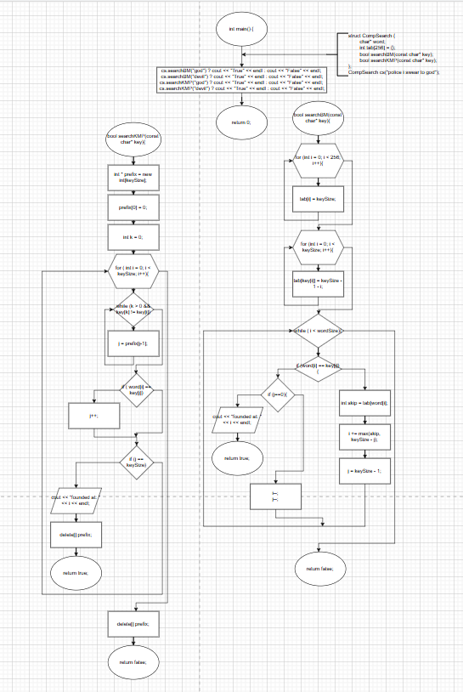

Код
#include <iostream>
#include <cstring>
#include <algorithm>
using namespace std;

struct CompSearch
{
char* word;
int tab[256] = {};

bool searchBM(const char* key){
int keySize = strlen(key);
int wordSize = strlen(word);

// Initialize skip table with keySize
for (int i = 0; i < 256; i++){
tab[i] = keySize;
}

// Fill skip table for characters in the key
for (int i = 0; i < keySize; i++){
tab[key[i]] = keySize - 1 - i;
}

if (wordSize < keySize){
cout << "WRONG!" << endl;
return false;
}

// Boyer-Moore search algorithm
int i = keySize - 1; // Index in word
int j = keySize - 1; // Index in key

while (i < wordSize) {
if (word[i] == key[j]) {
if (j == 0) {
cout << "Found at position: " << i << endl;
return true;
}
i--;
j--;
} else {
// Character mismatch - use skip table
int skip = tab[word[i]];
i += max(skip, keySize - j);
j = keySize - 1;
}
}

return false;
}

bool searchKMP(const char* key){
int keySize = strlen(key);
int wordSize = strlen(word);

if (wordSize < keySize){
cout << "WRONG!" << endl;
return false;
}

if (keySize == 0) {
cout << "Found at position: 0" << endl;
return true;
}

// Построение префикс-функции для образца
int* prefix = new int[keySize];
prefix[0] = 0;
int k = 0;

for (int i = 1; i < keySize; i++) {
while (k > 0 && key[k] != key[i]) {
k = prefix[k - 1];
}
if (key[k] == key[i]) {
k++;
}
prefix[i] = k;
}

// Поиск подстроки алгоритмом Кнута-Морриса-Пратта
int j = 0; // Индекс в образце

for (int i = 0; i < wordSize; i++) {
while (j > 0 && word[i] != key[j]) {
j = prefix[j - 1];
}

if (word[i] == key[j]) {
j++;
}

if (j == keySize) {
cout << "Found at position: " << i - keySize + 1 << endl;
delete[] prefix;
return true;
}
}

delete[] prefix;
return false;
}

CompSearch(const char* w){
word = new char[strlen(w)+1];
strcpy(word, w);
}

~CompSearch(){
delete[] word;
}
};

int main(){
CompSearch cs("police i swear to god not");

cout << "Boyer-Moore search:" << endl;
cs.searchBM("god") ? cout << "True" << endl : cout << "False" << endl;
cs.searchBM("devil") ? cout << "True" << endl : cout << "False" << endl;

cout << "\nKMP search:" << endl;
cs.searchKMP("god") ? cout << "True" << endl : cout << "False" << endl;
cs.searchKMP("devil") ? cout << "True" << endl : cout << "False" << endl;
cs.searchKMP("police") ? cout << "True" << endl : cout << "False" << endl;
cs.searchKMP("swear") ? cout << "True" << endl : cout << "False" << endl;

return 0;
}

